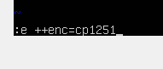







1. Как воспользоваться историей команд vim?

В командном режиме «:» и стрелочки вверх вниз

2. Как реализована возможность редактирования двоичных файлов в редакторе vim?

Файл можно открыть в двоичном режиме с помощью флага «-b»

3. Перечислите несколько команд перемещения по текстовому документы в vim.

- на конец текущего слова вправо «w» или влево «b»;

- на следующее слово вправо «W» или влево «B»;

- в конец следующего слова «E»;

- на начало «^» или конец строки «$»;

- на начало текущего предложения «)» или его конец «(»;

- на начало текущего абзаца «{» или его конец «}»

- на первую строку на экране «H» или на последнюю «L»;

- переместится в конец текущего отображения буфера «G»;

- на первое вхождение произвольного символа «fv – переход на первый символ v в строке»;

- повторить последнюю команду поиска в пределах текущей строки «;».

4. Как осуществлять поиск текста по шаблону в редакторе vim?

/шаблон

5. Как выполнить пятикратное удаление символа одной командой?

5d+стрелка вправо+

6. Как открыть два файла с вертикальным разделением?

vim -O filename1 filename2

7. Как изменить кодировку файла win1251 на utf-8 с помощью vim?

**:e ++enc=cp1251**

Для изменения кодировки имеющегося содержимого

А для изменения кодировки всего файла

**:set fileencoding=utf-8**

8. Чем отличаются буфера, окна и вкладки в vim?

В буфер загружается файл, по сути это контейнер для файла, буфер отображается в окно которые располагаются на экране, окна можно организовать на экране. Окна в свою очередь располагаются во вкладках, по сути вкладки это способ организации окон.

Задания:

1. Набрать 15 строк

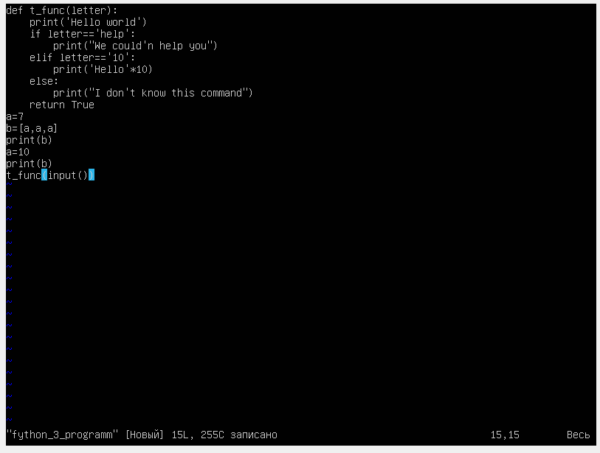

1. Удалить 10 строк текста

10dd команда

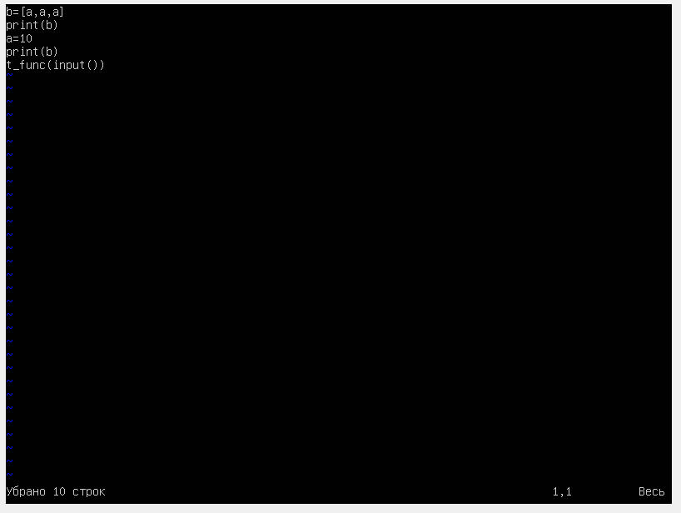

1. Вернуть удаленные строки

Команда отмены

:u

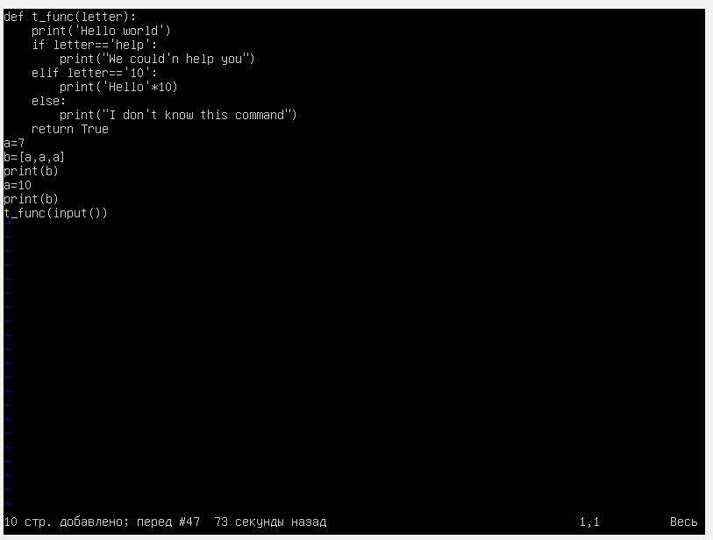

1. В 10 строке вставить новую строку

Команды

:9 – перейти на 9 строку

O – вставить новую строку после текущей

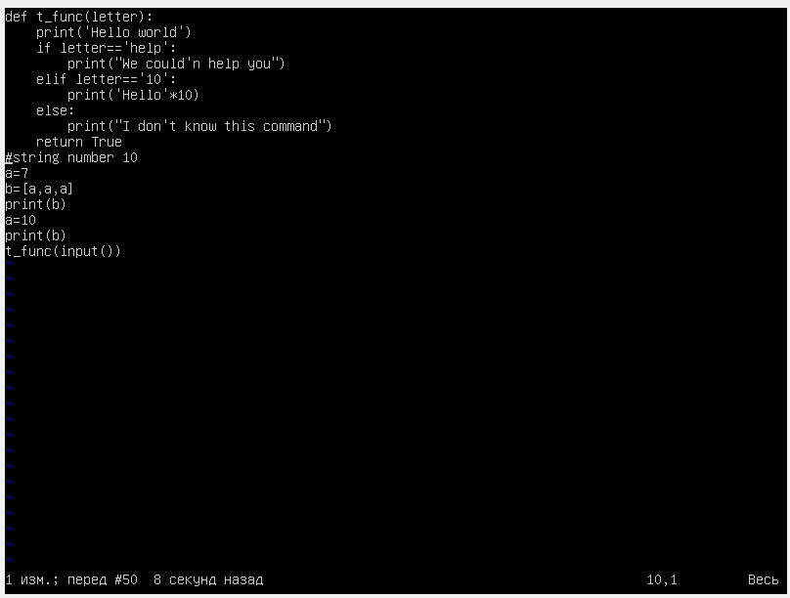

1. Удалить 8 строку

:8d

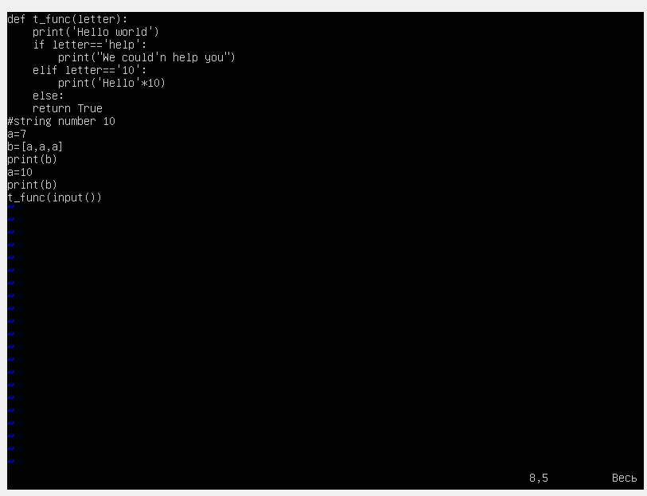

1. Не закрывая первый файл, открыть второй файл в vim.

В новом окне

:split n(новый файл или всместо n имя, просто split откроет этот же файл)

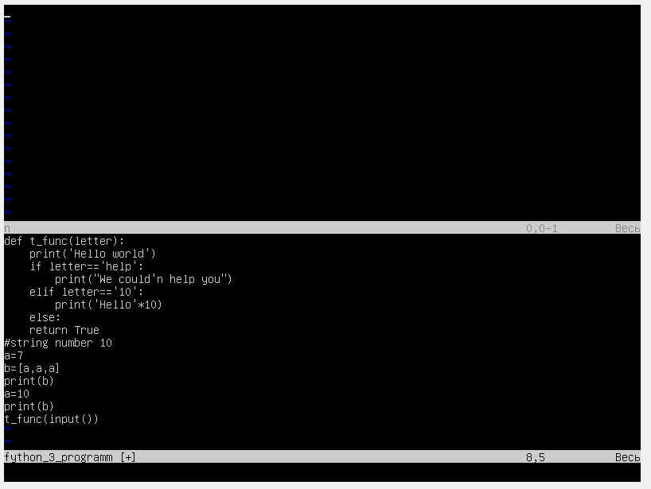

1. Сохранить изменения в первом файле и выйти из программы.

Ctrl+w и j переходим в нижнее окно

:w в нем вводим

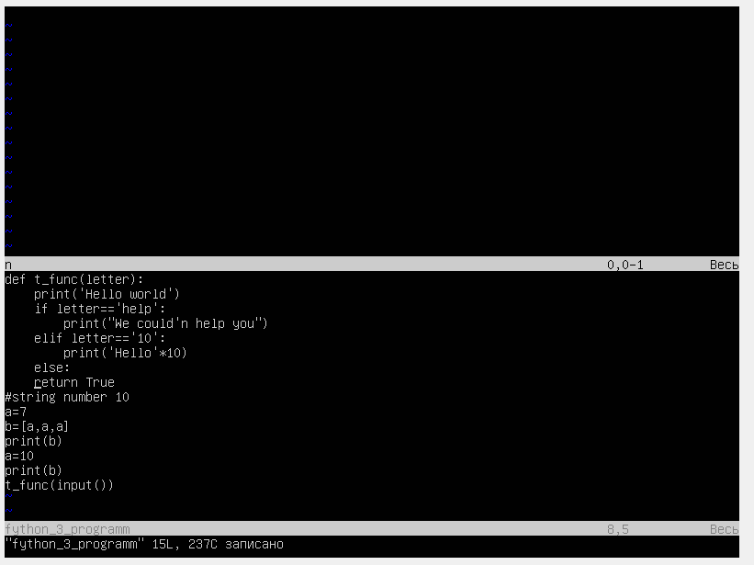

Далее вводим :qa и выходим из программы

